大分友の会創立90周年記念

記 念 例 会
2023．9．5 AM10、大分友の家
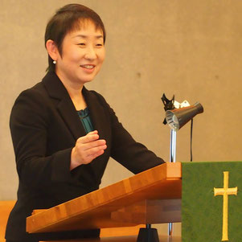  キスト岡崎さゆ里牧師  ・アメリカ改革派教会牧師 宣教師  ・日本キリスト教団 久が原教会 副牧師  ・日本キリスト教団 全国教会婦人会連合中央委員長 外公職多数  ・自由学園明日館公開講座 「羽仁もと子信仰篇」講師（2021.10月～）  ・東京第四友の会会員  14:00 連絡事項等 家事家計講習会について 総リーダー報告 各部各係から 実務報告  14:50 例会終了 |  | 10：00開会あいさつ 10：05 「平和の祈り～キスト岡崎さゆ里牧師 特別講演～」  聖書 ルカによる福音書17章20～21  ファリサイ派の人々が、神の国はいつ来るのかと尋ねたので、イエスは答えて言われた。「神の国は、見える形では来ない。『ここにある』『あそこにある』と言えるものでもない。実に、神の国はあなたがたの間にあるのだ。」  著作集 信仰篇「罪と悔い改め」 祈り 平和の挨拶 讃美歌312「いつくしみ深き」  (奏楽 キスト岡崎エイブラハム牧師）  11：15 休憩  11：30 キスト牧師ご夫妻を囲んで 感想、質疑応答等  （アニメーション：キスト岡崎エイブラ  ハム牧師） 12：30終了  （昼食、キスト牧師ご夫妻と共に）

